**Hướng dẫn cái đặt Plugin Google Analytics**

**sử dụng SDKBOX**

1. **Cài đặt SDKBox**

* Cài đặt Python
* Chạy câu lệnh sau bằng command line:

**python -c "import urllib; s = urllib.urlopen('https://raw.githubusercontent.com/sdkbox-doc/en/master/install/install.py').read(); exec s"**

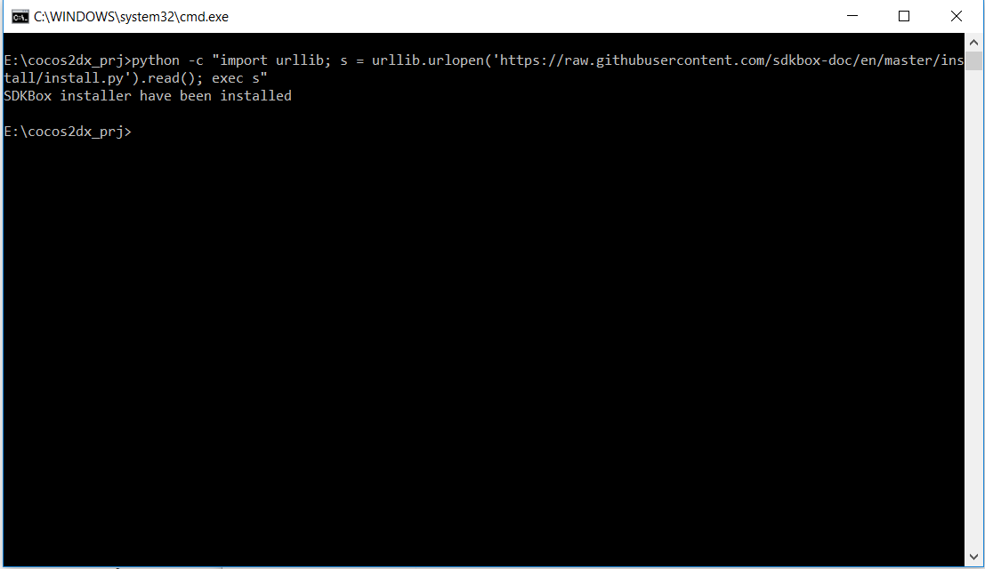

**2. Tạo track ID để theo dõi app thông qua googleanalytics**

* Đi tới analytics.google.com và đăng nhập
* Tạo Track ID để google trả về kết quả theo dõi app
* 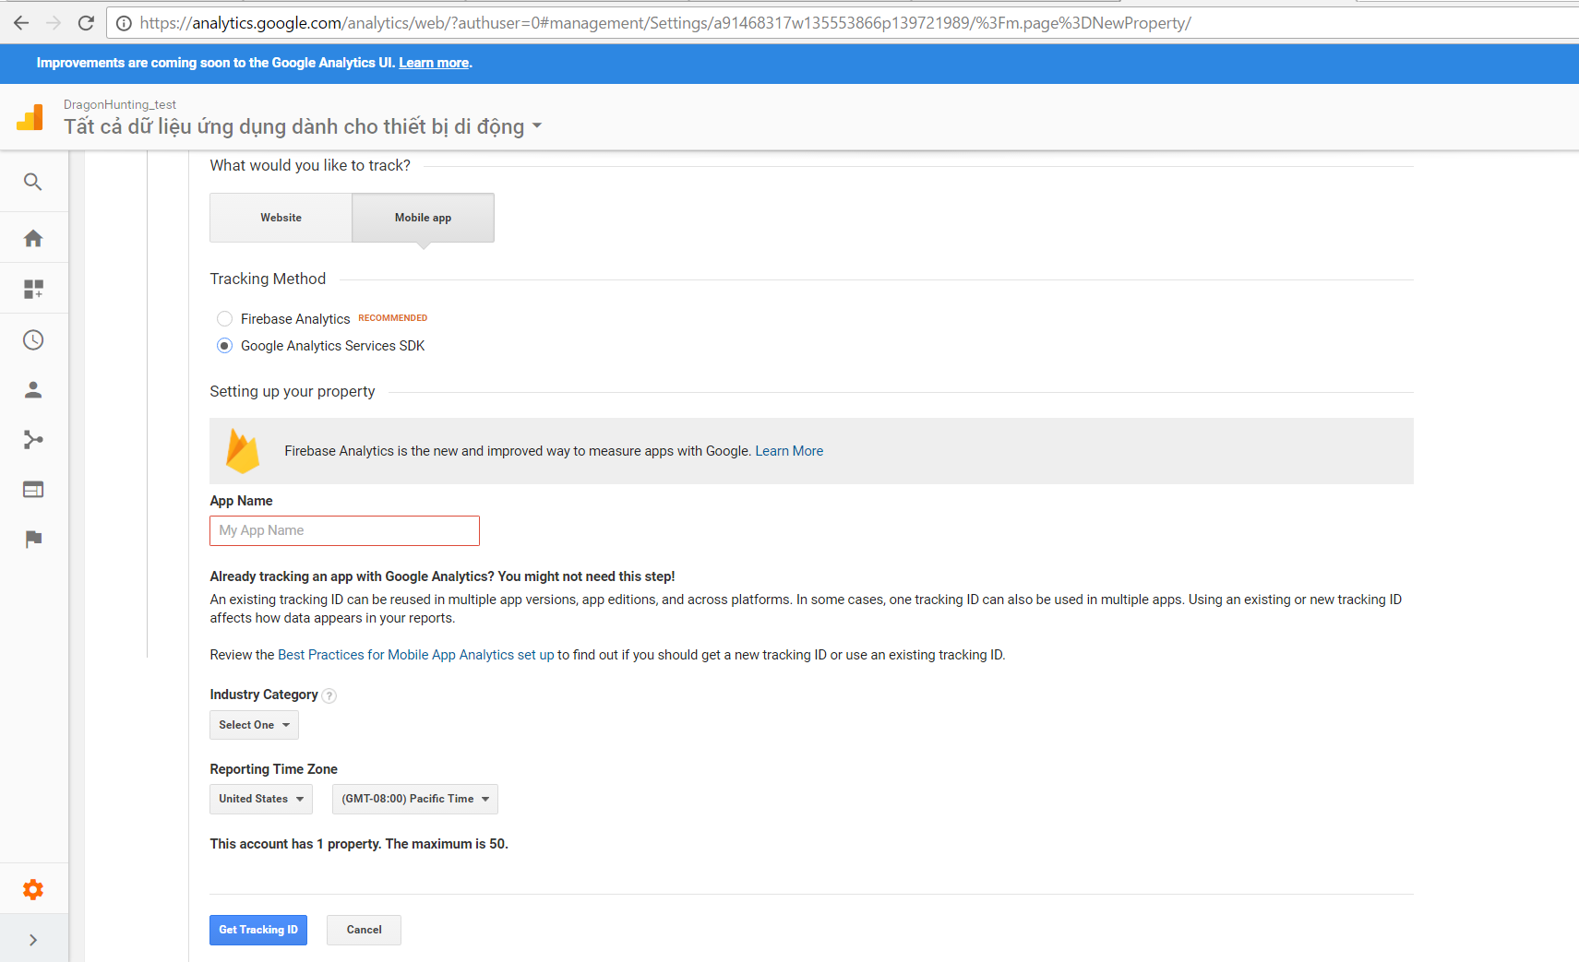

**3. Tải plugin googleanalytics**

* Chuyển đến thư mục của project và chạy câu lệnh bằng command line:

**sdkbox import googleanalytics**

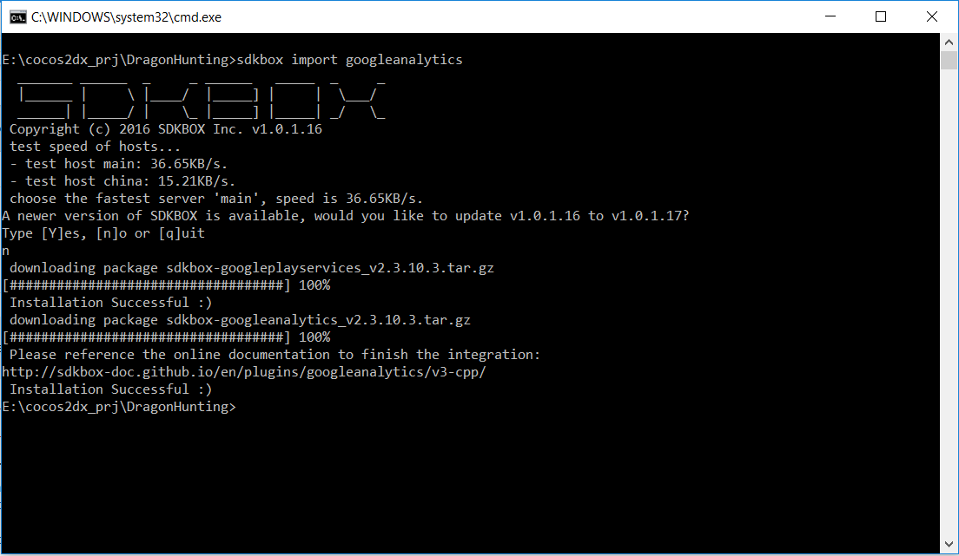

* Sau khi tải xong plugin, chuyển tới thư mục ./Resource và mở file “sdkbox_config.json”
* Sửa đổi giá trị của Track ID. Ví dụ:

"GoogleAnalytics": {  
 "trackingCode": "UA-91468317-1"  
 }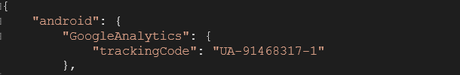

**4. Thêm code trong project**

* Trước tiên, include vào source:

**#include "PluginGoogleAnalytics/PluginGoogleAnalytics.h"**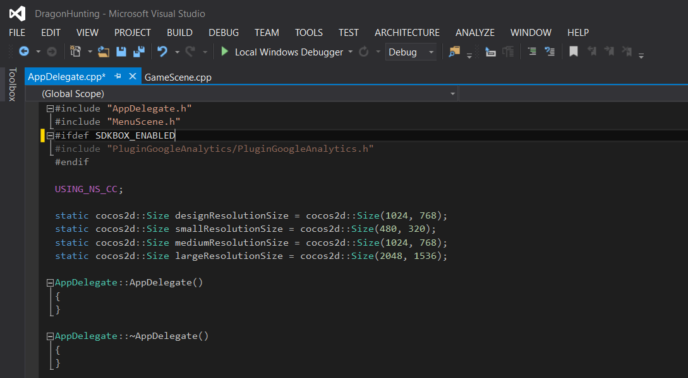

* Sau đó là khởi tạo plugin, nên khởi tạo trong hàm AppDelegate::applicationDidFinishLaunching() như sau:

AppDelegate::applicationDidFinishLaunching()  
{

#ifdef SDKBOX_ENABLED

sdkbox::PluginGoogleAnalytics::init();

sdkbox::PluginGoogleAnalytics::startSession();

…

#endif  
}

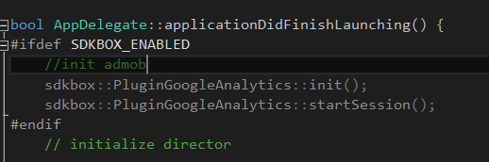

**\*\*\*** sdkbox chỉ sử dụng đc khi build nền tảng android nên cần thêm#ifdef SDKBOX_ENABLED để chạy được nên windows **\*\*\***

* Các hàm để tùy chỉnh các event trong googleanalytics plugin:

( Nhớ thêm #ifdef SDKBOX_ENABLED và #endif )

**static** **void** **setUser** ( **const** std::string & userID )

< Đặt userID cho phiên làm việc từ thiết bị >

**static** **void** **logEvent** ( **const** std::string & eventCategory ,  
 **const** std::string & eventAction ,  
 **const** std::string & eventLabel ,  
 **int** value ) ;

< Ghi lại sự kiện, Ví dụ:

sdkbox::PluginGoogleAnalytics::logEvent("Achievement", "Unlocked", "Slayed 100 dragons" , 1);>



**static** **void** **logException** ( **const** std::string & exceptionDescription ,  
 **bool** isFatal ) ;

< Ghi lại lỗi nếu xảy ra một Exception >

**5. Build Project**

* Build Project và chạy, xem kết quả trên analytics.google.com (thường thì sẽ phải đợi 1 ngày google mới update).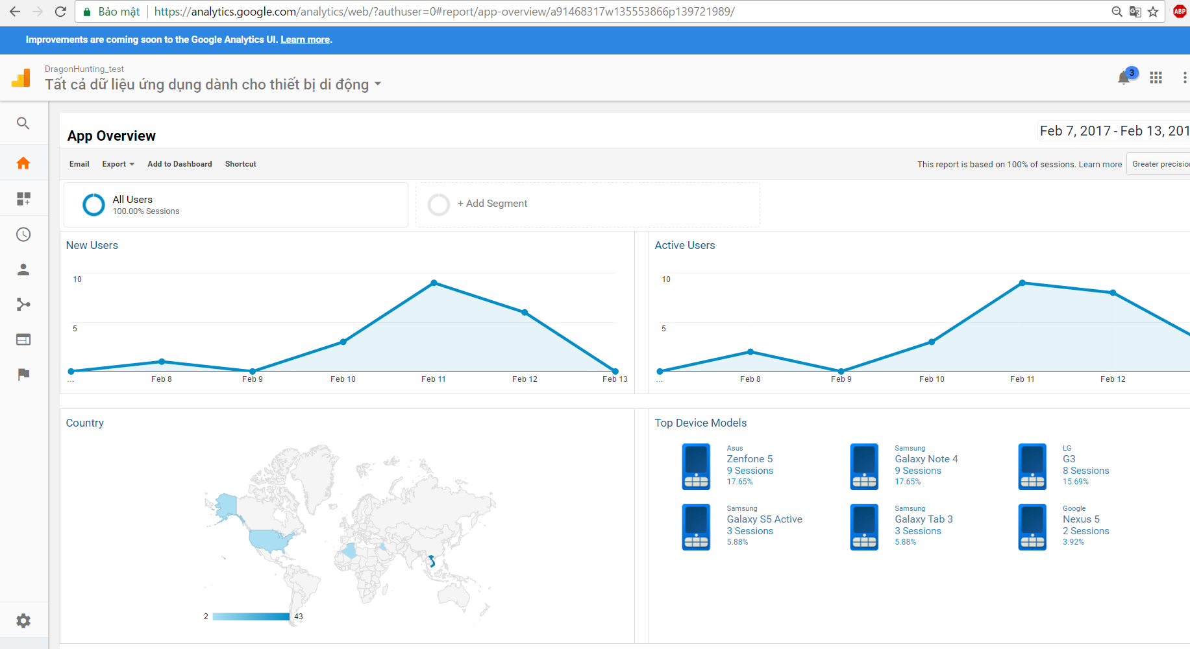

*Chi tiết bài viết: http://docs.sdkbox.com/en/plugins/googleanalytics/v3-cpp/*